GUÍA EVALUADA DE RESUMEN UNIDAD 0
Guía n° 1 matemática

Nombre: |  |  |  | Curso: | 4ª | Fecha
Puntaje Evaluación |  | 47 puntos | Puntaje de corte (60%): |  | 28 puntos
Puntaje obtenido: |  |  | Calificación:

INSTRUCCIONES: Desarrolla la siguiente guía de trabajo, la cual será evaluada. Para ello puedes apoyarte viendo los contenidos en el cuaderno o en tutoriales de internet.
Debes enviar la guía resuelta a más tardar el lunes 23 de marzo al correo viviana.valenzuela@elar.cl
Recuerda escribir tu nombre, apellido y curso al que perteneces.

Contenidos: Movimientos en el plano y fracciones propias.
Objetivos: Conocer e identificar los movimientos en un plano. Identificar las partes y funciones de una fracción propia. Escribir , leer y graficar fracciones.

ITEM I.-Selección única. Destaca o subraya con color la alternativa correcta en cada pregunta. (1 punto c/u)

1.- Los movimientos que podemos realizar en un plano son:

a) Rotación, simetría y reflexión
b) Rotación, traslación y reflexión
c) Reflexión, espejo y plano
d) Traslación, plano y reflexión

2.- El movimiento de rotación corresponde a:

a) Trasladar un objeto hacia abajo o hacia arriba
b) Reflejar un objeto en un espejo
c) Girar un objeto en grados
d) Sacar un objeto de un plano

3.- Observa el cuadro y responde ¿Qué movimiento se realizó?
a) Traslación
b) Reflexión
c) Plano
d) Rotación

4.- Observa el cuadro y responde ¿Qué movimiento se realizó?
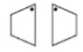
a) Traslación
b) Plano
c) Traslación
d) Reflexión

5.- Observa el cuadro y responde ¿Qué movimiento se realizó?
a) Rotación
b) Reflexión
c) Plano
d) Traslación

6.- ¿Cuales son las partes de una fracción?

a) Adición y denominador
b) Numerador y denominador
c) Denominador y sustracción
d) Fracción y denominador

7.- ¿Cuál es el denominador en la fracción que se presenta?
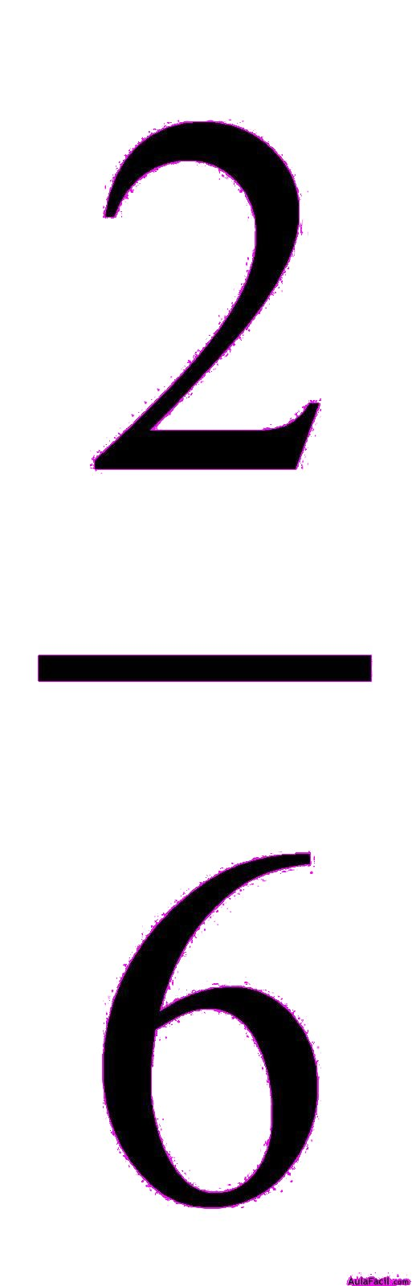
a) 2
b) 6
c) 8
d) 4

8.- Observa la fracción ¿Cuál es el numerador?

a) 8
b) 5
c) 3
d)4

9.- ¿Qué fracción se presenta en la imagen?

a) $\frac{3}{4}$
b)$\frac{2}{5}$
c)$\frac{4}{6}$
d)$\frac{3}{6}$

10.- La fracción siete octavos corresponde a:

a) $\frac{8}{7}$
b)$\frac{7}{6}$
c)$\frac{7}{8}$
d)$\frac{8}{4}$

ITEM II.- Une con una flecha la representación de cada fracción con su simbología. Para esto, debes ir a insertar y luego a formas, ahí aparecerá la flecha. Es la tercera opción.
(2 puntos c/u)
$$\frac{1}{4}$$
$$\frac{2}{3}$$
$$\frac{4}{5}$$
$$\frac{4}{6}$$
$$\frac{5}{8}$$

ITEM III.- Selección única. Destaca o subraya con color la alternativa correcta en cada pregunta. (2 puntos c/u)

1.- ¿Qué fracción tiene al 7 como numerador y el 10 como denominador?

a) $\frac{6}{10}$
b)$\frac{7}{11}$
c)$\frac{7}{10}$
d)$\frac{10}{7}$

2.- ¿Qué fracción tiene al 1 como numerador y el 7 como denominador?

a) $\frac{7}{12}$
b)$\frac{7}{10}$
c)$\frac{7}{1}$
d)$\frac{1}{7}$

3.- ¿Qué fracción se lee “dos quintos”?

a) $\frac{2}{10}$
b)$\frac{2}{5}$
c)$\frac{5}{4}$
d)$\frac{5}{2}$

4.- ¿Qué fracción se lee “nueve doceavos”?

a) $\frac{9}{10}$
b)$\frac{9}{11}$
c)$\frac{9}{12}$
d)$\frac{12}{9}$

5.- ¿Qué fracción se lee “cuatro décimos”?

a) $\frac{10}{10}$
b)$\frac{4}{9}$
c)$\frac{6}{10}$
d)$\frac{4}{10}$

6.- La fracción $\frac{1}{2}$ se escribe:

a) dos primero
b) Un dos
c) Dos uno
d) Un medio

ITEM III.- Resuelve los problemas que se presentan. (3 puntos c/u)

1.- Leticia y Alberto compraron una pizza grande para compartir. Alberto se comió $\frac{5}{8}$de ella. ¿Qué fracción de la pizza quedó para Leticia?

a) Cinco octavos
b) Tres octavos
c) Ocho tercios
d) Cinco tercios

2.- Andrea gastó $\frac{2}{4}$ de su dinero en un regalo. ¿Qué fracción de su dinero le quedó a Andrea?
a) Dos tercios
b) Un cuarto
c) Dos cuartos
d) Cuatro cuartos

3.- La señora Juanita hizo una torta. Ella se comió $\frac{2}{10}$ de la torta y su vecina $\frac{5}{10}$ de la torta. ¿Qué fracción de la torta se comieron?
a) $\frac{10}{10}$
b)$\frac{6}{9}$
c)$\frac{7}{10}$
d)$\frac{8}{10}$

4.- Observa el cuadro y escribe las fracciones que se solicitan.
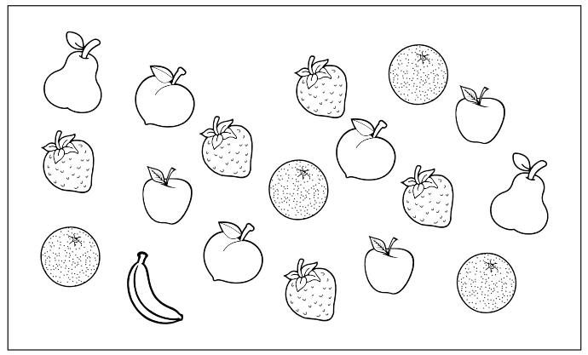
Ejemplo: Escribe con palabras la fracción que corresponde a las naranjas:
Cuatro dieciochoavos

- Escribe con palabras la fracción que corresponde a las frutillas: __________________________________________________________________________________
- Escribe con palabras la fracción que corresponde a las peras:
_________________________________________________________________________________

